ФЕДЕРАЛЬНОЕ ГОСУДАРСТВЕННОЕ АВТОНОМНОЕ ОБРАЗОВАТЕЛЬНОЕ УЧРЕЖДЕНИЕ ВЫСШЕГО ОБРАЗОВАНИЯ

**«МОСКОВСКИЙ ПОЛИТЕХНИЧЕСКИЙ УНИВЕРСИТЕТ»**

**(МОСКОВСКИЙ ПОЛИТЕХ)**

Кафедра «Инфокогнитивные технологии»

Практические и лабораторные занятия по дисциплине

«Семиотика и когнитология»

Лабораторная работа № 1

**«Разработка вопросно-ответной компоненты ЭС»**

Группа 224-322

Студент Леонов Владислав Денисович

Преподаватель Филиппович Андрей Юрьевич

**Москва 2023**

**Цель**

Ознакомиться с подходом к разработке экспертных систем (ЭС) и баз знаний в части описания правил построения диалога с пользователем.

**Краткое описание**

Разработка программного модуля диалога с пользователем, логика работы которого определяется вне тела программы и может быть изменена пользователем без обновления ее кода.

**Задания лабораторной работы**

1. Выбрать предметную область и формализовать задачу.
2. Разработать схему диалога.
3. Разработать БЗ и программный модуль для опроса пользователя.
4. Реализовать обработку результатов диалога с пользователем.

**Порядок выполнения работы**

1. Изучить теоретическое введение.
2. Последовательно выполнить все задания к лабораторной работе.
3. Провести серию из 5+ испытаний с различными исходными данными и изменениями в базе знаний.
4. Оформить отчет по лабораторной работе.

**Содержание отчета**

• Название и цель работы.

• Задание, краткое описание предметной области и выбранной задачи.

• Перечень параметров, атрибутов и их допустимых значений.

• Перечень вопросов, вариантов ответов и граф диалога.

• Структура БЗ (логическая и физическая модель данных).

• Блок-схема алгоритма работы программы.

• Подробное описание алгоритма работы программы с БЗ.

• Подробная инструкция по работе с БЗ и ЭС.

• Выводы и рекомендации.

**Выполнение работы**

• **Краткое описание предметной области и выбранной задачи**

Выбранная предметная область – автомобили.

Выбранная задача – вопросно-ответная компонента экспертной системы для помощи в выборе автомобиля.

**• Перечень параметров, атрибутов и их допустимых значений**

Таблица 1 – Параметры

|  |  |  |
| --- | --- | --- |
| № | Название параметра | Допустимые значения |
| 1 | Макс. цена | 200000; 300000; 400000; 500000; 600000; 700000; 800000; 900000 |
| 2 | Желаемая страна марки | Россия; Франция; Не знаю |
| 3 | Желаемый тип кузова | Седан; Внедорожник; Лифтбек; Универсал; Хетчбек; Купе; Не знаю |
| 4 | Тип кузова: внедорожник | Да; Нет; Не знаю |
| 5 | Тип кузова: седан | Да; Нет; Не знаю |
| 6 | Тип кузова: лифтбек | Да; Нет; Не знаю |
| 7 | Тип кузова: универсал | Да; Нет; Не знаю |
| 8 | Тип кузова: хетчбек | Да; Нет; Не знаю |
| 9 | Тип кузова: купе | Да; Нет; Не знаю |
| 10 | Мин. клиренс в мм | Число; Не знаю |
| 11 | Мин. клиренс для плохих дорог (190 мм) | Да; Нет; Не знаю |
| 12 | Мин. год выпуска | Число; Не знаю |
| 13 | Макс. расход топлива в литрах | Число; Не знаю |
| 14 | Желаемый тип коробки передач | Механическая; Автоматическая; Робот; Вариатор; Не знаю |
| 15 | Желаемый тип двигателя | Бензин; Дизель; Гибрид; Электро; Не знаю |
| 16 | Макс. объем двигателя | 1.1; 1.4; 1.5; 1.6; 1.9; 2; 2.2; 2.3; 2.7; 3; Не знаю |
| 17 | Желаемый тип привода | Передний; Задний; Полный; Не знаю |
| 18 | Тип привода: передний | Да; Нет; Не знаю |
| 19 | Тип привода: задний | Да; Нет; Не знаю |
| 20 | Тип привода: полный | Да; Нет; Не знаю |
| 21 | Макс. объем багажника в литрах | Число; Не знаю |
| 22 | Перевозка габаритных вещей? | Да; Нет; Не знаю |

Таблица 2 – Атрибуты

|  |  |  |
| --- | --- | --- |
| № | Название атрибута | Допустимые значения |
| 1 | Цена | 200000; 300000; 400000; 500000; 600000; 700000; 800000; 900000 |
| 2 | Страна | Россия; Франция; Не знаю |
| 3 | Кузов автомобиля | Седан; Внедорожник; Лифтбек; Универсал; Хетчбек; Купе; Не знаю |
| 4 | Клиренс | Число; Не знаю |
| 5 | Год выпуска | Число; Не знаю |
| 6 | Расход топлива | Число; Не знаю |
| 7 | Тип коробки передач | Механическая; Автоматическая; Робот; Вариатор; Не знаю |
| 8 | Тип двигателя | Бензин; Дизель; Не знаю |
| 9 | Тип привода | Передний; Задний; Полный; Не знаю |
| 10 | Объем багажника | Число; Не знаю |

**• Перечень вопросов, вариантов ответов и граф диалога**

Таблица 3 – Вопросы и ответы

|  |  |  |
| --- | --- | --- |
| № | Вопросы | Ответы |
| 1 | Какой должна быть максимальная цена автомобиля в рублях? | 200000; 300000; 400000; 500000; 600000; 700000; 800000; 900000 |
| 2 | Какой страны Вы предпочитаете автомобиль? | Россия; Франция; Не знаю |
| 3 | Какой должен быть кузов в автомобиле? | Седан; Внедорожник; Лифтбек; Универсал; Хетчбек; Купе; Не знаю |
| 4 | Если автомобиль планируется использовать для рыбалки/охоты, то для отличного прохождения бездорожья вам подойдет "Внедорожник". Нравится ли вам тип кузова "Внедорожник"? | Да; Нет; Не знаю |
| 5 | В типе кузова "Седан" моторный и багажный отдел разделены друг от друга, крыша без резких углов переходит в заднюю дверцу. Нравится ли вам тип кузова "Седан"? | Да; Нет; Не знаю |
| 6 | Тип кузова "Лифтбек" является одной из вариаций "Хетчбека". Слово “liftback” означает “поднимающаяся задняя часть”. В отличии от хетчбека, лифтбек имеет более длинный задний свес, а крышка багажник здесь более пологая либо ступенчатая, чем-то напоминающая седан. Также это предполагает, что лифтбек менее удобен для перевозки грузов. Нравится ли вам тип кузова "Лифтбек"? | Да; Нет; Не знаю |
| 7 | Тип кузова "Универсал" является грузопассажирским кузовом на основе седана с дверью в задке, задний свес как у седана или длиннее. Нравится ли вам тип кузова "Универсал"? | Да; Нет; Не знаю |
| 8 | Тип кузова "Хетчбек" является родственником универсала, но отличается меньшей длиной заднего свеса, соответственно, менее грузоподъёмен. Нравится ли вам тип кузова "Хетчбек"? | Да; Нет; Не знаю |
| 9 | Тип кузова "Купе" имеет всего по одной двери с каждого борта, и это — обязательное условие. Спортивный и представительский вид, привлекает взгляды окружающих людей. Хорошие динамические качества и управляемость. Нравится ли вам тип кузова "Купе"? | Да; Нет; Не знаю |
| 10 | Какой должен быть минимальный клиренс автомобиля в мм? | Введенное пользователем число; Не знаю |
| 11 | Вы планируете ездить по бездорожью или по местам, где много ям? | Да; Нет; Не знаю |
| 12 | Какой минимальный год выпуска автомобиля должен быть? | Введенное пользователем число; Не знаю |
| 13 | Какой максимальный расход топлива должен быть? | Введенное пользователем число; Не знаю |
| 14 | Какой должна быть коробка передач? | Механическая; Автоматическая; Робот; Вариатор; Не знаю |
| 15 | Какой тип двигателя должен быть в автомобиле? | Бензин; Дизель; Гибрид; Электро; Не знаю |
| 16 | Какой максимальный объем двигателя (в литрах)? | 1.1; 1.4; 1.5; 1.6; 1.9; 2; 2.2; 2.3; 2.7; 3; Не знаю |
| 17 | Какой привод должен быть в автомобиле? | Передний; Задний; Полный; Не знаю |
| 18 | "Передний" привод - когда двигатель вращает только передние колеса. Плюсы: увеличенная площадь салона за счет отсутствия карданного вала; меньше цена; улучшенная управляемость на дорогах (передние колеса тащат на себе весь груз, а значит, у авто выше курсовая устойчивость). Минусы: долгий разгон. Вам нравится "Передний" привод? | Да; Нет; Не знаю |
| 19 | "Задний" привод - когда двигатель вращает только задние колеса. Плюсы: быстрее на старте, меньше радиус разворота (благодаря более простой конструкции подвески передних колес). Минусы: сложность управления в галолед, высокая цена. Вам нравится "Задний" привод? | Да; Нет; Не знаю |
| 20 | "Полный" привод - когда двигатель вращает все четыре колеса. Плюсы: улучшенная управляемость, безопасность и стабильность автомобиля при движении (даже по бездорожью). Минусы: повышенный расход топлива, увеличение веса автомобиля, дорогое обслуживание. Вам нравится "Полный" привод? | Да; Нет; Не знаю |
| 21 | Какой должен быть минимальный объем багажника в литрах? | Введенное пользователем число; Не знаю |
| 22 | Вы планируете перевозить габаритные вещи в багажнике (каляски/походные вещи/маленький холодильник)? | Да; Нет; Не знаю |

**• Структура БЗ (логическая и физическая модель данных)**

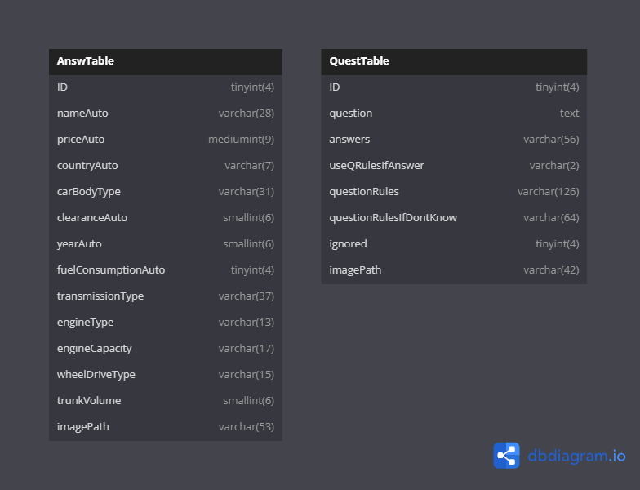

**• Блок-схема алгоритма работы программы**

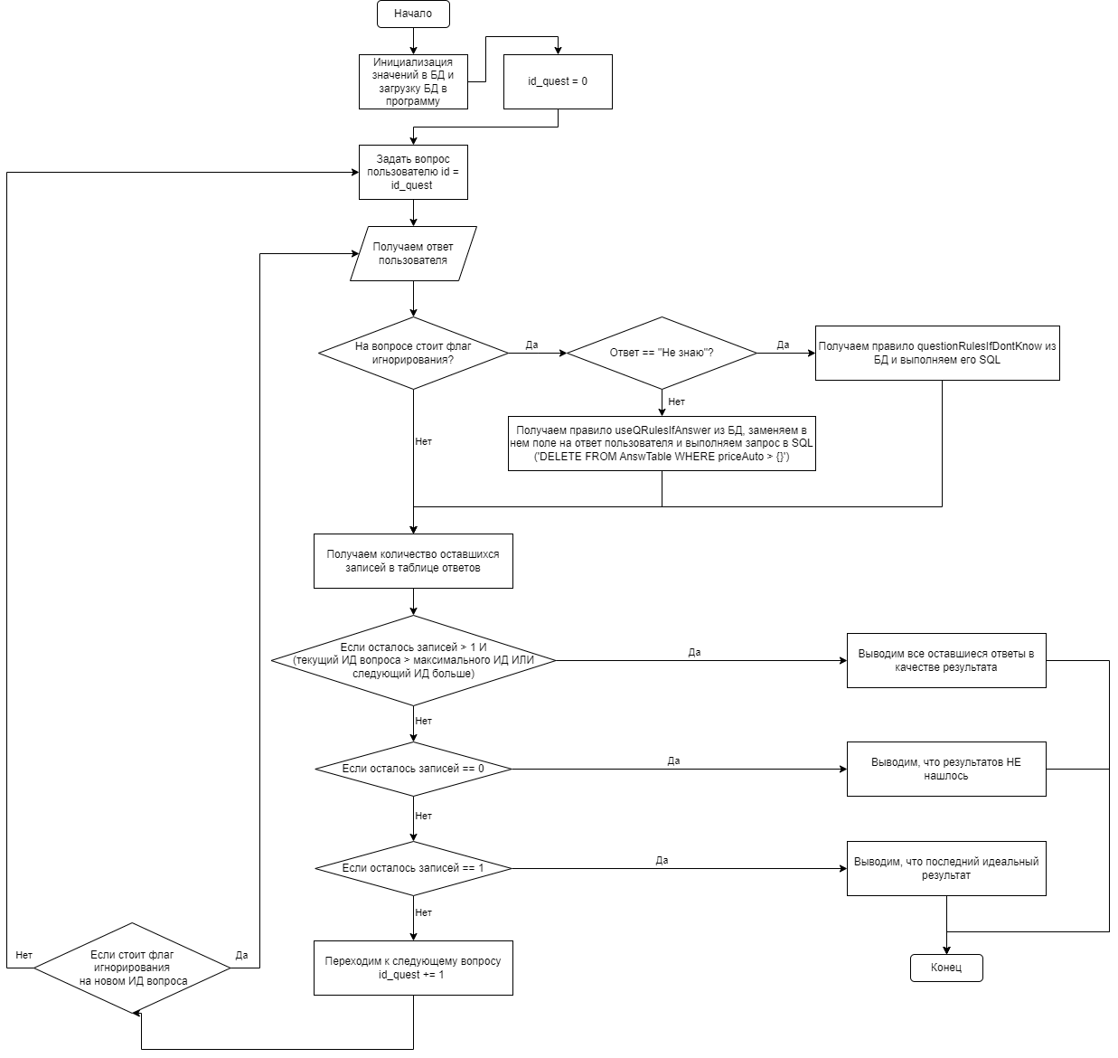

**• Подробное описание алгоритма работы программы с БЗ**

В Базе Знаний (БЗ) хранятся две таблицы: вопросы и ответы.

В первой таблице описаны все вопросы, которые будут задаваться пользователю, варианты ответов, флаг «игнорировать» и правила, которые будут применяться в зависимости от ответа пользователя.

Во второй таблице перечислены объекты O, из которых выбирается ответ пользователю, и их атрибуты.

Алгоритм работы с БЗ:

1. Редактирование вопросов и ответов происходит в файле «QuestionsAndAnswers.sql», для принятия изменений БЗ необходимо перезагрузить приложение (если оно было открыто) или открыть приложение.
2. Для добавления объектов O (ответов), необходимо дописать запрос в файле «*.sql» по шаблону:

«INSERT INTO AnswTable VALUES (0, 'Renault Megane II', 300000, 'Франция', 'Седан;Хетчбек', 125, 2002, 11, 'Механическая;Автоматическая', 'Бензин;Дизель', "1.4;1.5;1.6;1.9;2", 'Передний', 520, 'Images/AnswersImages/Renault Megane II.png');», где поля соответствуют следующей строке:

«AnswTable (ID NOT NULL PRIMARY KEY, nameAuto TEXT, priceAuto INTEGER, countryAuto TEXT, carBodyType TEXT, clearanceAuto INTEGER, yearAuto INTEGER, fuelСonsumptionAuto INTEGER, transmissionType TEXT, engineType TEXT, engineСapacity TEXT, wheelDriveType TEXT, trunkVolume INTEGER, imagePath TEXT);».

1. Для добавления вопросов в БЗ, необходимо дописать запрос в файле «*.sql» по шаблону 1:

«INSERT INTO QuestTable VALUES (9, 'Какой должен быть минимальный клиренс автомобиля в мм?', '[Поле ввода текста];[Кнопка-Не знаю]', '', 'DELETE FROM AnswTable WHERE clearanceAuto < {}', 'UPDATE QuestTable SET ignored = 0 WHERE id = 10', 0, 'Images/QuestionsImages/');» и по шаблону 2:

«INSERT INTO QuestTable VALUES (10, 'Вы планируете ездить по бездорожью или по местам, где много ям?', 'Да;Нет;Не знаю', 'Да', 'DELETE FROM AnswTable WHERE clearanceAuto < 190', '', 1, 'Images/QuestionsImages/');», где поля соответствуют следующей строке:

«QuestTable (ID NOT NULL PRIMARY KEY, question TEXT, answers TEXT, useQRulesIfAnswer TEXT, questionRules TEXT, questionRulesIfDontKnow TEXT, ignored INTEGER, imagePath TEXT);».

1. Для игнорирования вопроса, необходимо выставить флаг ignored = 1.

**• Подробная инструкция по работе с БЗ и ЭС**

Первым дело пользователя встречает диалоговое окно (после запуска main.py), после нажатия ОК (рис. 1), если программа не закрылась, то данные из БД загрузились верно и без ошибок.

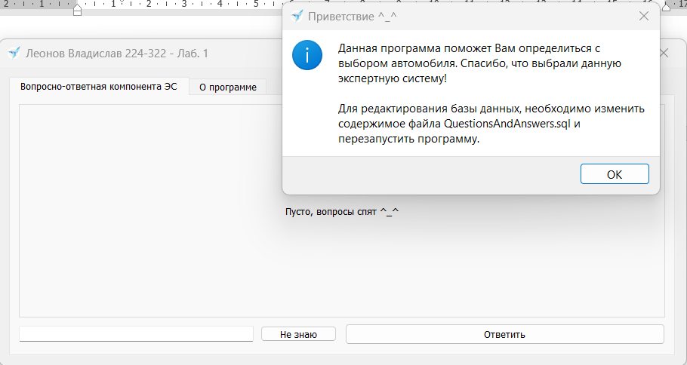

Рисунок 1 – Приветствие пользователя

Если вопросы успешно загрузились, то результат будет как на рис. 2.

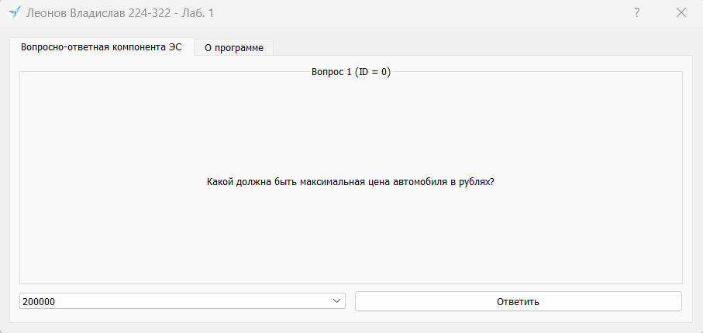

Рисунок 2 – Успешная загрузка вопросов из БД

Слева снизу можно выбрать или ввести вариант ответа на вопрос. Если выбрать «Не знаю», то программа либо пропустить изменение БД, либо задаст уточняющие вопросы, смотря как прописана логика работы в таблице вопросов. Также в вопрос можно вывести картинку (рис. 3).

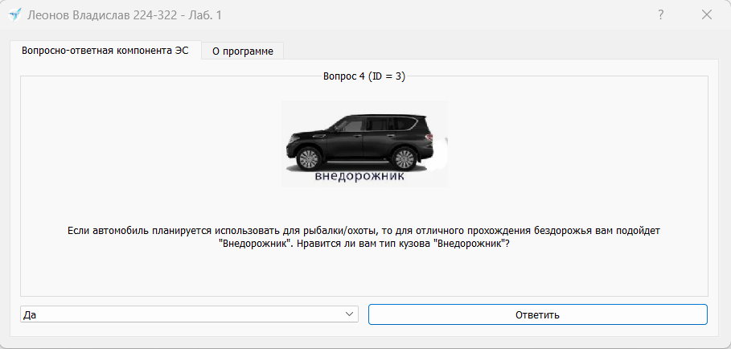

Рисунок 3 – Вопрос с картинкой

После ответа на все вопросы, программа подберет ответ (рис. 4).

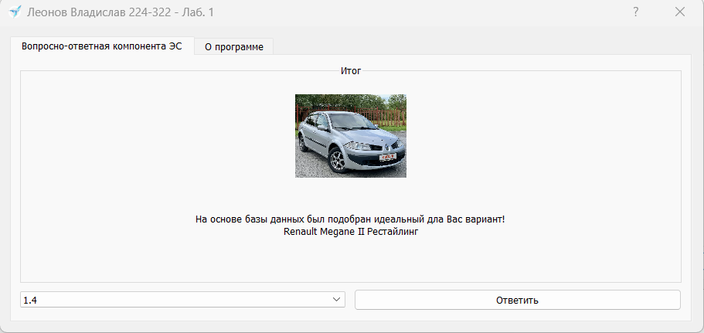

Рисунок 4 – Итоговый ответ программы

**Вывод**

В процессе написания лабораторной работы были изучены существующие автомобили, их типы, модели и атрибуты. Для более корректной работы программы необходимо пополнить базу знаний разнообразными автомобилями. Модель базы знаний в виде таблиц вопросов и ответов позволяет легко добавлять новые записи объектов О. Но самое главное преимущество такой модели – возможность полностью сменить тему экспертной системы, не меняя код приложения.